基于PXI总线的小卫星扩频应答机模拟器的设计与实现
高茹，曹丽君，曾鸿，户若虚
（航天东方红卫星有限公司，北京，100094）
摘要：应用PXI总线、扩频通信、软件无线电等技术，设计并开发了一种小卫星扩频应答机模拟器，可作为真实应答机的替代产品参与卫星初样产品桌面联试、与地面站对接等试验.同时基于PXI总线的灵活架构以及模块化设计思路，可实现快速升级，为新算法提供通用验证平台。采用成熟的地面测试设备以及星上产品与该系统进行联试，验证了该应答机模拟器调制、解调等信号处理功能的正确性和有效性。
关键词： PXI；小卫星；扩频应答机；模拟器
中图分类号：TP337 文献标识码：A

Design and Implementation of Small Satellite Spread Transponder Simulator
Based on PXI
Gao Ru, Cao Lijun, Zeng Hong, Hu Ruoxu
(DFH Satellite Co．，Ltd．，Beijing 100094，China)
Abstract：A small satellite spread transponder simulator，which is capable to replace the true transponder to join the subsystem test or check the compatibility of ground station TT&C (Telemetry Tracking Command) SCOE (Specific Check Out Equipment), has been developed．Technologies such as PXI bus, spread communication, software radio have been applied in the development process．It will be fast to update this simulator or convenient to provide a common platform for the new algorithm based on flexible architecture of PXI and modularization design. The modulation and demodulation function has been verified by communicating with the on-board equipment and ground test equipment.
Key words：PXI; Small Satellite; Spread Transponder; Simulator

0 引言
扩频技术以其很强的抗干扰性能、低功率密度隐蔽传输、信息保密传输、任意选址等特点^{[1]}，在小卫星通信领域得到了广泛应用。小卫星扩频应答机模拟器作为应答机的全实物仿真设备具有遥控接收、解调和遥测调制、发射等功能，可在卫星初样产品桌面联试、与地面站对接等试验中作为应答机的替代产品参与测试，同时可提供新算法的通用验证平台。目前，针对扩频应答机的仿真研究主要集中于半实物^{[2]}或者全数字^{[3]}两方面，也有针对应答机实物设计方面的研究^{[4][5]}, 但传统的实现方式在灵活性和可扩展性方面具有一定的局限性。近年来，PXI总线技术在航天器相关的应用开发领域得到了广泛应用，文献6提出了一种基于PXI的载人航天器等效器设计方法，文献7在LabVIEW平台下，利用PXIe-5641R中频接收卡实现了三频段雷达信号的收发模拟。文献8基于PXI总线技术设计了多模卫星导航信号模拟器。
作者简介：高茹（1984-），女，河北唐山人，硕士，工程师，主要从事小卫星测试技术的研究与设计工作
本文设计了一种基于PXI总线技术的小卫星扩频应答机模拟器，采用PXIe-5641R等板卡以及LabVIEW软件进行设计与开发，具有良好的可重构性和可扩展性，同时体积小巧，接口标准，便于推广应用，并搭建了试验环境，对该系统设计的正确性和有效性进行了验证。

1 系统设计
小卫星扩频应答机模拟器由上变频器板卡、下变频器板卡、中频收发卡、零槽控制器配合多槽位PXI工控机完成功能。上行通道主要完成对遥控信号的接收、下变频、采集、捕获跟踪、载波同步、解扩、帧同步等功能，信号流图如图1所示；下行通道主要完成对遥测原始帧的扩频、调制、数模变换、上变频等功能，信号流图如图2所示。
图1 上行通道信号流图
图2 下行通道信号流图
整个系统的主要算法由数字逻辑在中频收发卡NI PXIe-5641R的FPGA内部实现，并通过PXI接口与上位机软件（运行于零槽控制器上）完成数据交换、配置和状态监测等动作。
基于PXI 总线的小卫星扩频应答机模拟器的系统功能实现框图如图3所示。其中，中频收发板卡实现的功能模块包括:
- 变采样率模块：由于FPGA的采样率只能有几个固定的频点，为实现指定的伪随机码速率，必须将序列进行重采样。多采样率采样理论以抽取和内插为基础。抽取是降低采样率以去掉多余数据的过程，而内插则是提高采样率以增加数据的过程。本系统设计选择使用基于CIC滤波器的重采样技术。
- 捕获：实现伪随机码同步。扩频信号的捕获方法主要有多通道并行相关法、滑动相关法、匹配滤波器法等。经过仿真验证，本系统设计最终选用匹配滤波器算法。捕获的实现是在FPGA内完成，主要利用其中的RAM资源来建立缓冲器。缓冲器可以使用单口RAM或双口RAM来实现。双口RAM数据的输入端口和输出端口独立，有利于数据流控制。但缓冲器在同样的容量条件下，使用双口RAM比单口RAM会消耗更多的资源，由于中频收发卡NI PXIe-5641R的FPGA芯片RAM资源有限。所以在本系统设计中采用了单口RAM作为样本数据的缓冲。
- BPSK解调模块：实现将信号的相位信息转换为相应的数字序列，包括载波频率跟踪、载波相位跟踪和码元同步等过程。其中，载波频率跟踪目的是尽力使其复制的载波信号与接收到的载波信号保持一致，从而通过混频机制彻底的剥离信号中的载波。本系统设计采用复相关算法来估计发送端与接收端的频率差，用于调整本振信号的频率，实现载波频率跟踪，根据相位的最大似然估计来调整本振信号的相位控制字来实现载波相位跟踪。码元同步是通过捕获模块输出的同步信号来调整接收模块，从而对齐码元采样点。
- GOLD码：控制器通过PXIe总线传输的GOLD码，存放在RAM中。
- 载波生成：生成与伪随机码码率同频的正弦载波序列，核心是直接数字频率合成（DDS）算法。DDS采用ROM查表的方法，来实现所需要的数字波形的输出。
- BPSK调制：将发送的码元序列按照IQ调制映射的关系，生成信号代发波形。采用LabVIEW专用的调制解调工具包实现BPSK调制。
- 数字下变频：实现中频到基带的变换，主要由数字混频器、数字控制振荡器（NCO）和低通滤波器（LPF）三部分组成。其中，NCO采用查表法，即事先根据各个NCO正弦波相位计算好相位的正弦波值，并按相位角度作为地址存储该相位的正弦值数据，每输入一个待下变频的信号采样样本时，相位在原来的基础上增加一个相位增量，然后，将相位累加角度作为地址，检查该地址上的数值并输出到数字混频器，与信号样本相乘，乘积样本再经过低通滤波器滤波输出，从而完成数字下变频。
- 数字上变频：实现基带到中频的变换。
- 中频发送：上述功能在FPGA上实现之后，通过DA功能将信号通过中频收发卡的中频接口发送出去。
- 中频采集：在NI PXIe-5641R上固化的AD功能上实现。
零槽控制器实现的功能模块包括：
- GOLD码生成：根据多项式系数以及移位寄存器初相生成GOLD码。
- 扩频：将GOLD码序列与信源序列进行异或处理。
- 解扩：对BPSK解扩输出的数字‘0’和‘1’序列，使用本地伪随机码进行相关匹配，当相关系数大于预设门限，对输入序列与本地序列进行异或处理。并根据码元速率，选择最佳的采样点，根据每个码元的积分结果，判定最终码元信号的结果，完成最终码元信息的解算。
- 帧同步：根据同步字信息，对解扩后的码元序列与同步字进行匹配，并结合方式字信息，实现整个数据帧的正确接收。
图3 系统功能实现框图

2 硬件构成
小卫星扩频应答机模拟器的硬件组成包括：PXI 机箱、零槽控制器板卡、中频收发卡、上变频器板卡、下变频器板卡，四块板卡通过PXI/PXIe插槽集成在PXI机箱内，通过PXI/PXIe总线进行通信。
系统平台机箱选用NI PXIe-1065。该机箱为3U 18槽标准上架机箱，集成度高，方便桌面测试和上架应用两种方式，为各种测试和测量应用程序而设计，其高带宽背板可提供每插槽高达1 GB/s的专用带宽，可满足各种高性能需求。
控制器选用NI PXIe-8133。NI PXIe-8133是基于Intel Core i7-820QM处理器的高性能嵌入式控制器，可用于PXI系统。结合1.73 GHz基频、3.06 GHz（单核Turbo Boost模式）四核处理器和双通道1,333MHz DDR3内存，其数据处理能力完全能够满足小卫星扩频应答机模拟器的计算要求。
中频收发卡主要用于遥测信号的PCM编码、扩频调制、BPSK载波调制中频输出，遥控信号的BPSK载波中频解调、扩频解调、PCM解码与数据读取。选用NI PXIe-5641R作为双输入、双输出的中频(IF)收发器，适合射频识别(RFID)测试、频谱监测、实时频谱分析、射频动态测试和软件无线电(SDR)等应用。它提供：配有内置20 MH带宽数字下变频器(DDC)的2个14位、100 MS/s模数转换器(ADC)和配有内置20 MHz带宽数字上变频器(DUC)的2个14位、200 MS/s数模转换器(DAC)。该模块还包含Xilinx Virtex-5 SX95T现场可编程门阵列(FPGA)，有助于利用NI LabVIEW FPGA模块来编程。SX95T FPGA提供640个乘法器、超过14,000片(slice)和将近100,000个逻辑单元^{[9]}。通过这些特征，5641R能够轻松完成小卫星扩频应答机模拟器的信号处理功能。
上变频器板卡主要将IF收发卡调制完成的遥控中频信号经上变频转化成射频信号后输出。板卡选用NI PXI-5610，是一款轻巧型2槽3U PXI模块，内置有上变频器，本振频率范围为250 kHz～2.7GHz，标称实时带宽为20 MHz。此外，NI PXI-5610还具有十分稳定的时基，其精度可达±50 ppb。 该产品能够满足能够小卫星扩频应答机模拟器的上变频需求。
下变频器板卡主要将遥测的射频信号经过下变频转换成中频信号交由IF收发卡进行解调处理，选用NI PXI-5600，内置有模块化宽带下变频器，本振频率范围为9 kHz到2.7 GHz，标称实时带宽为20 MHz。此外，具有NI PXI-5600还具有十分稳定的时基，其精度可达±50 ppb。该产品能够满足能够小卫星扩频应答机模拟器的下变频需求。
由于各模块都是基于PXI总线规范，当系统需要进行功能扩展时，只需要增减相应的板卡并修改程序即可，由此可以看出小卫星扩频应答机模拟器的硬件平台结构灵活，扩展性强，且体积小巧。

3 软件的设计与实现
本系统软件的开发和使用环境相同，选用NI公司的LabVIEW 软件进行软件系统的开发。系统的程序设计主要包括NI PXIe-5641R核心FPGA处理代码和FIFO等设计，采用模块化设计。按照系统设计的方案，主要实现BPSK的调制和解调相关模块，重采样，上位机与下位机PXIe通信控制等功能。
- BPSK调制
遥测调制发射通道完成数据与扩频码相乘，得到基带扩频数据，之后经过载波调制后，得到中频信号。BPSK调制模块采用LabVIEW专用的解调工具包实现。此工具包中包含滤波器的设置、符号速率设置、带宽设置、PSK类型设置等。BPSK的调制设计如图4所示。
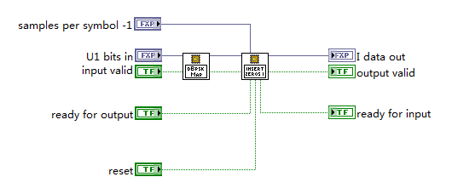
图4 BPSK调制
- BPSK解调
小卫星扩频应答机模拟器的BPSK解调模块括三个部分，载波频率跟踪、载波相位跟踪和码元同步。本系统设计采用复相关算法来估计发送端与接收端的频率差。BPSK解调设计如图5所示。

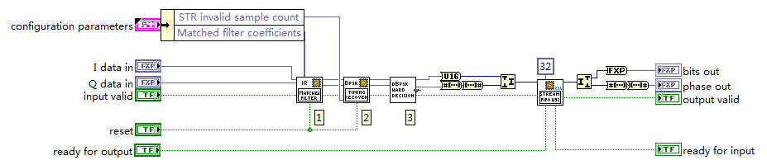
图5 BPSK解调
- 重采样
由于AD采样频率不能够随意设置，这就造成数字离散波形的采样间隔并不一定是码率的整数倍，造成BPSK解调模块按照码元时间间隔处理数据。所以采集到AD波形后，需要将AD数据经过重采样滤波器，将采样率进行变换，转换到码率的倍数。本方案选择使用基于CIC滤波器的重采样技术。重采样的设计如图6所示。
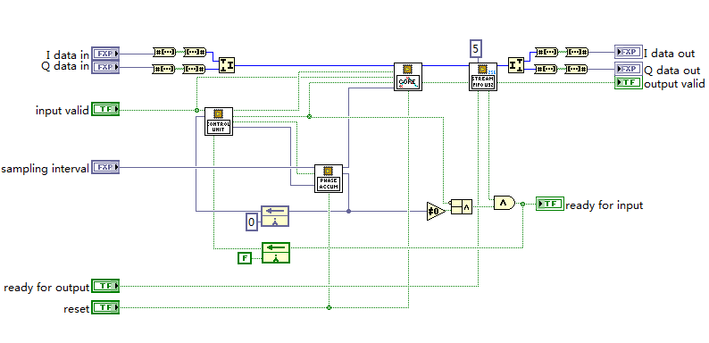
图6 重采样
- FIFO接口
中频收发卡通过PXIe接口与上位机软件完成数据交换、配置和状态监测等动作。上位机软件经过PXIe总线发送来的数据存储在FIFO中，FIFO的接口设计如图7所示。
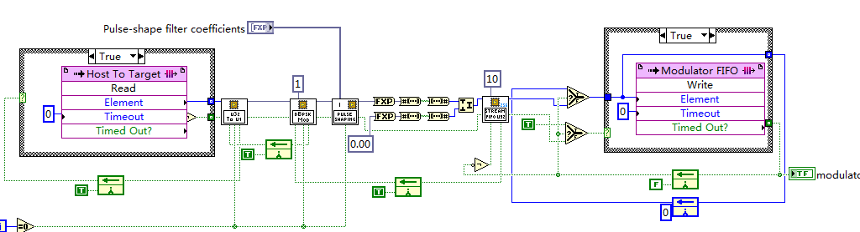
图7 FIFO接口设计

4 系统验证
为了验证小卫星扩频模拟器功能的正确性和有效性，搭建了测试系统，如图8所示。应答机模拟器通过专用的接口设备接收来自星务分系统的原始遥测帧数据进行扩频、BPSK调制、上变频等信号处理，通过上变频器板卡自带的ECL接口SMA转接头输出射频信号给地面测试系统的下行通道设备进行下变频、解调、解扩，恢复原始遥测帧数据；地面测试系统产生遥控指令码，并对其进行扩频、BPSK调制、上变频等信号处理，通过上变频器输出射频信号给模拟器的下变频板卡，模拟器对接收到的射频信号进行逆处理还原遥控指令码，通过专用接口设备发送给星务分系统。
图8 系统联试图
测试项目以及测试结果如表1所示。
表1系统验证测试结果
序号 | 类别 | 测试项目 | 测试结果 | 传统应答机  技术指标
 | 功能  测试 | 调制方式:  PCM+CDMA+BPSK | 能够正常解调地面测控测试系统发送的遥控数据，中心电平、相关比、信噪比均为中高水平，地面测控测试系统能够正常解调模拟器发送的遥测数据，中心电平、相关比、信噪比均为中高水平。 | 具备PCM+CDMA+BPSK 调制方式
 | 性能  测试 | 入口功率范围测试 | +30 dBm满量程输入范围 | 不可调
 | 性能  测试 | 出口功率范围测试 | 130 dB可调整增益 | 不可调
 | 性能  测试 | 上行可配置频点 | 250KHz~2.7GHz | 频点固定
 | 性能  测试 | 下行可配置频点 | 9 kHz~2.4GHz | 频点固定
 | 性能  测试 | 遥控码速率 | 可覆盖多种传统应答机码速率典型值 | 码率不可配置
 | 性能  测试 | 遥测码速率 | 可覆盖多种传统应答机码速率典型值 | 码率不可配置
 | 性能  测试 | 可支持的扩频码长 | 与传统应答机一致 | 固定码长
 | 可靠性测试 | 地面前端软件以1s/次的频率分别发送四种常用的不同长度的遥控指令，持续时长2小时 | 遥控解调无丢帧，无误码 | 工作正常
 | 可靠性测试 | 发遥测数据，24小时长时间考核 | 地面测控测试系统解调无丢帧，无误码 | 工作正常
上位机软件的主操作界面如图9所示。
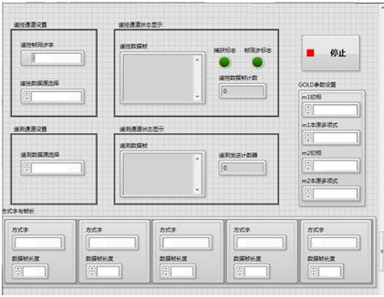
图9 上位机软件主操作界面
系统外观如图10所示。
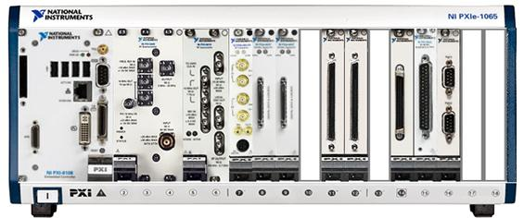
图10 小卫星扩频应答机模拟器外观
综上所述，小卫星扩频应答机模拟器具备传统扩频应答机的信号处理机制，工作参数可灵活配置，在强度测试中表现优良，满足常规使用需求，且结构灵活，外观小巧，将具有广阔的应用前景。
5 结束语
在充分调研现有小卫星扩频应答机相关设计的基础之上，基于PXI总线的优良特性，提出了一种小卫星扩频应答机模拟器的设计和实现方法。重点介绍了系统架构、硬件构成以及关键算法的软件设计与实现，最后通过搭建测试系统，验证了小卫星扩频应答机模拟器设计的正确性和有效性。试验结果表明，该模拟器具备通常意义的应答机的保通道功能，可作为初样应答机的替代品参加分系统联试以及地面站对接等试验，同时其灵活的架构设计极大地方便了系统升级，为新型应答机的设计与实现奠定了基础。

参考文献

- 胡煜. 浅析扩频通信技术的应用及其系统的工作原理[J]. 制造业自动化,2012, 34(4):59-61.
- 张蓉，张家如，邓浩，潘旭东，雍松林，赵平，张敏. 测控系统半实物仿真平台设计[J]. 强激光与粒子束,2013,25(Z1):81-86.
- 方金辉 李双焕.基于扩频的卫星测控系统的仿真实现[J].信息技术, 2015 (3): 193-196.
- 潘高峰 崔庆华 丛波.S频段通用应答机的设计与应用[J].电讯技术, 2009,49(5):38-42.
- 邓永铭.S频段多模式应答机的设计[J]. 电讯技术, 2009 49(4): 85-88.
- 张福生,陈莉欣,景旭贞.基于PXI模块化仪器的载人航天器自动测试等效器系统设计[J]. 计算机测量与控制,2014.22（6）:1667-1669.
- 郑志宽，何强，韩壮志.基于PXIe--5641R板卡的三频段信号中频收发模拟[J].计算机测量与控制,2014.22（10）:3293-3296.
- 侯博,刘光斌.基于PXI射频测试平台的多模卫星信号模拟器[J].西安电子科技大学学报(自然科学版), 2013 40(1): 183-188.
- National Instruments．NI PXIe -5641R Specifications reconfigurable IF transceiver[z]．National Instruments，2009．

联系方式：
通信地址：北京市海淀区友谊路104号航天东方红卫星有限公司 高茹 收
邮编：100094
手机：13426072413
固定电话：010-68744152

